附件4.教务系统公选课任务确认操作说明

请在教师新开课程申请或课程任课资格申请通过审核后，再进行这一流程操作。

一、登录教务系统，点击信息维护→通识选修课确认。
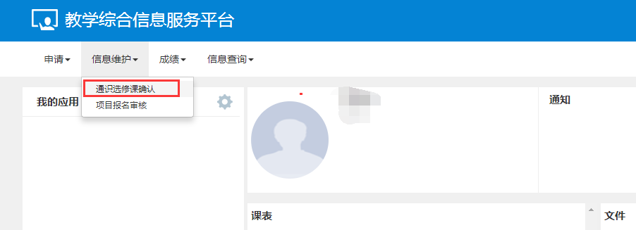

二、通识选修课确认界面－点击右上方的增加。
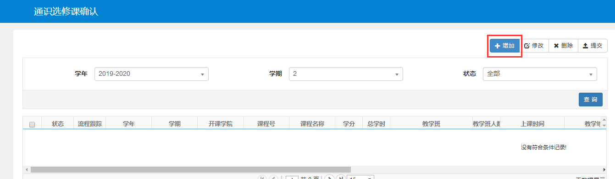

三、在“增加”页面中，可以看到通过审核的课程，勾选一门，填写相关内容。
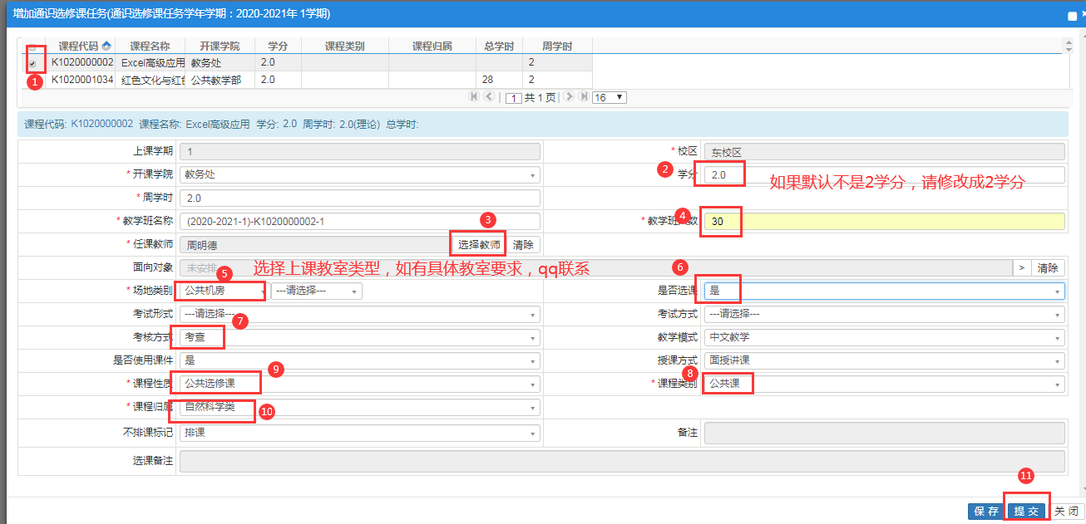

填写相关字段内容：
- 教学班人数：请参照通知里的要求自行填写。
- 任课教师：点击“选择教师”，在弹出的页面中选取上课周次，如5-19周（学期不分段），并在下方勾选上课时间段，然后按确定按钮。（注：2023—2024年第一学期公选课起止周为第5周至19周）
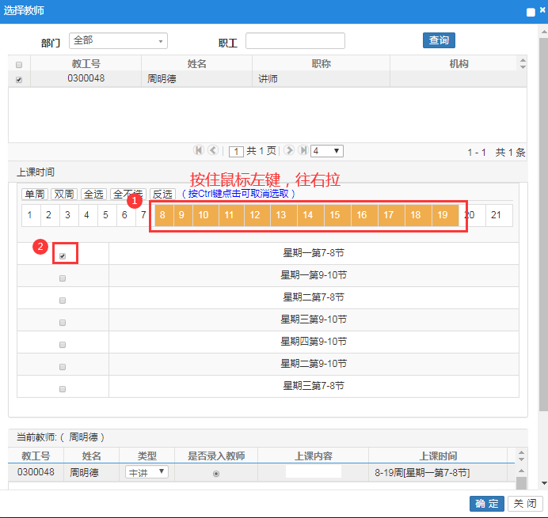
- 面向对象：根据自己需要设置该课程的面向对象或者限选对象，没有要求就不用设置。例如：可设置该课程只面向XX级的XX学院学生选修等。
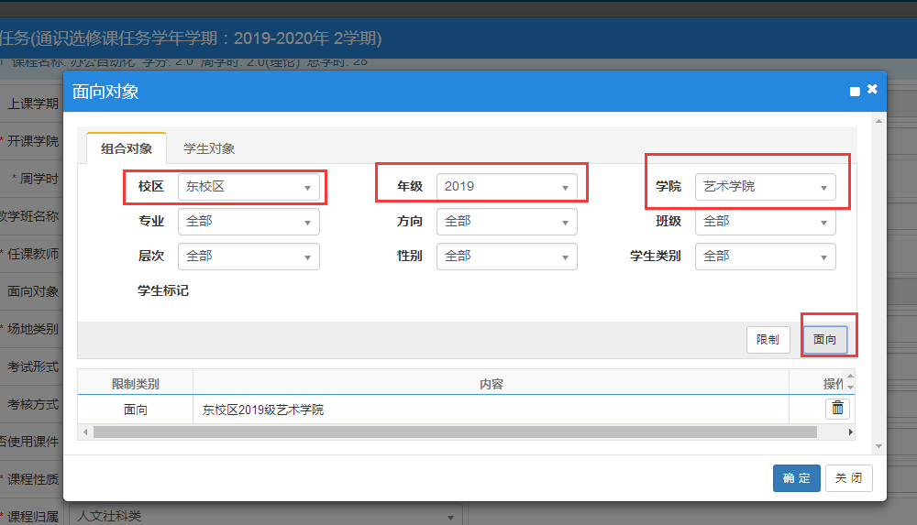
4.场地类别：可选择多媒体教室，需要机房的选择公共机房。
5.是否选课：选择“是”。
6.考试形式：选择“随堂”。
7.考核方式：选择“考查”。
8.课程性质：选择“公共选修课”。
9.课程归属：可选择“人文社科类”或“科学技术类”。
10.不排课标记：选择“排课”

四、填写完课程资料后，按“保存”，经检查无误后，点击“提交”按钮申请审核。同时可以点击“流程跟踪”查看审核进度。
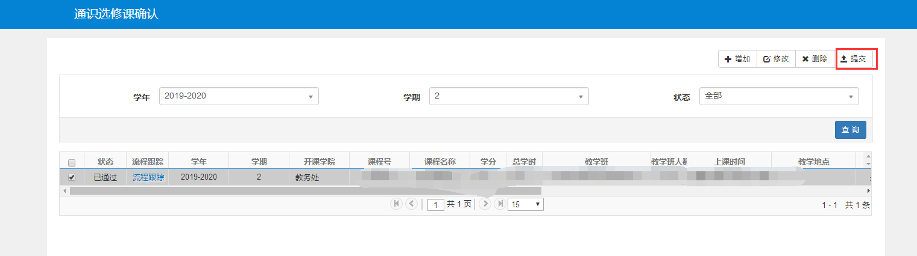
经教务处审核通过的课程，将进行课表编排，任课教师可以通过系统查看课表。

